5130 EXPRIMER SON OPINION niveau 1

Que penses-tu........ | de Bingolotto ?
Qu’est-ce que tu penses... | de la chasse aux loups ?
 | de Donald ?
 | de la neige ?
 | de la pluie ?
 | de Justin Bieber ?
 | de Barack Obama ?
 | de l’été?
 | du printemps?
 | des maths ?
 | du thé à la menthe?
 | du jambon de Noël ?

c’est | génial
 | super
 | merveilleux
 | bien
 | fantastique
 | drôle/marrant
 | moyen
 | froid
 | chaud
 | bizarre
 | bête
 | nul
 | ennuyeux
 | pénible
 | dangereux
 | triste
 | terrible/horrible

j’adore
j’aime beaucoup
je déteste
j’ai horreur de ça

DIRE CE QU'ON PENSE 2; SÄGA VAD MAN TYCKER 2

Tu aimes "le Bonheur est dans le pré"? (Bonde söker fru)

Oui, c'est génial! Non, ce n'est pas drôle. Je déteste "Star Academy"

J'aime le "Bingolotto". C'est formidable! J'adore Friends!

 | traduction |  | traduction | uttalas
c'est (sä) | det är | bien | bra | bjääää
 |  | super | suveränt | sypär
ce n'est pas | det är inte | intéressant | intressant | äää(n)terrässaaa
sä nä pa |  | formidable | fantastiskt | fårmidabl(ö)
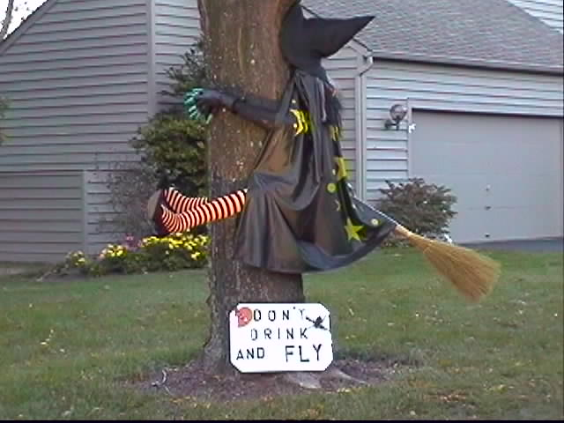    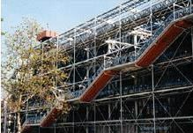 |  | fantastique | fantastiskt | faaa(n)tastick
 |  | extra | jättebra | äggstra
 |  | génial | kanonbra | scheniall
 |  | chouette | häftigt | schoätt
 |  | idiot | idiotiskt | idjå
 |  | bête | dumt | bätt
 |  | stupide | dumt | stypidd
 |  | con | knäppt | kååååå
 |  | très bien | mycket bra | trä bjääää
 |  | excellent | strålande | äcksällaaaa
 |  | nul | värdelöst | nyll
 |  | drôle | roligt | drål
 |  | barbant | tråkigt | barbaaaa(n)
 |  | facile | lätt | fasill
 |  | difficile | svårt | diffisill
 |  | ridicule | löjligt | ridikyll
 |  | bizarre | konstigt | bisarr
 |  | beau | vackert | bå
 |  | moche | fult | måsch
 |  | mignon | sött | minjåååå
 |  | bon | gott | bååååå(n)
 |  | dégoûtant | äckligt | degottaaaa(n)
 |  | horrible | förskräckligt | årribl(ö)
 |  | terrible | fruktansvärt | tärribl(ö)

j'aime, j'adore | je déteste | je n'aime pas | je ne connais pas | jag känner inte till
schäm, schadår | schö detäst | schö näm pa | schö nö kånnä pa

5130 EXPRIMER SON OPINION niveau 3

j’aime énormément le ski alpin !
pourquoi ?
parce que j’aime la neige, la vitesse et le froid ; c’est aussi très bon pour la santé de faire du ski
je déteste le footing !
pourquoi ?
parce que c’est ennuyeux, c’est monotone, ça donne mal aux pieds, on transpire, cela ne sert à rien !
mais c’est bon pour la santé !
je ne sais pas si c’est vrai
si c’est vrai !
moi, je n’y crois pas
Justin Bieber est le meilleur chanteur du monde !
Non, ce n’est pas vrai ! Tu as tort !
Non, c’est le meilleur !
pourquoi ?
parce qu’il chante extrêmement bien et il est très beau
non, tu te trompes ! il ne chante pas bien mais tu as raison, il n’est pas mal.....
si si, il chante bien, il a une très belle voix !
bon, c’est ton avis, pas mon avis !

c’est bien de
ce n’est pas bien de
il faut
on doit
il est important de
il est nécessaire de
c’est dommage de
c’est impossible de
c’est possible de
c’est utile de
c’est mieux de
il vaut mieux
cela ne sert à rien
cela sert à
c’est pour
essayer
changer
arrêter
interdire
permettre
fermer
cela me fâche
cela m’énerve
ça m’agace

DIRE CE QU'ON PENSE 2; SÄGA VAD MAN TYCKER 3

 | traduction |  | traduction | uttalas
 |  | irritant
 |  | énervant
 |  | fatigant
 |  | épuisant
 |  | agaçant
 |  | pénible
 |  | honteux
 |  | lamentable
 |  | étonnant
 |  | triste
 |  | embêtant
 |  | curieux
 |  | sensationnel
 |  | scandaleux
 |  | catastrophique
 |  | évident
 |  | fou
 |  | idiot
 |  | gênant

DIRE CE QU'ON PENSE 2; SÄGA VAD MAN TYCKER 4

 | traduction |  | traduction | uttalas
il faut |  | éviter
on doit |  | interdire
 |  | permettre
 |  | arrêter
 |  | supprimer
 |  | détruire
 |  | changer
 |  | empêcher
 |  | proposer
 |  | conseiller
 |  | enlever
 |  | laisser
 |  | chasser
 |  | enfermer
 |  | garder
 |  | aider
 |  | donner
 |  | assister
 |  | comprendre
 |  | refuser
 |  | accepter

